CLEI | TIEMPO | GUIA DE APRENDIZAJE Nº | NOMBRE DE LA GUÍA | PERÍODO
Dos | 10 Semanas | 2 | Ergonomía y uso adecuado del teclado | 2

PRESENTACIÓN GENERAL DE LA GUÍA

Ahora que el estudiante conoce las partes principales que componen un computador y cómo funciona este, es hora de que aprenda cómo hacer un uso adecuado de este como una forma de optimizar su trabajo y cuidar su salud. Para cumplir con este fin durante esta guía desarrollaremos las temáticas que se presentan en el siguiente mapa conceptual:

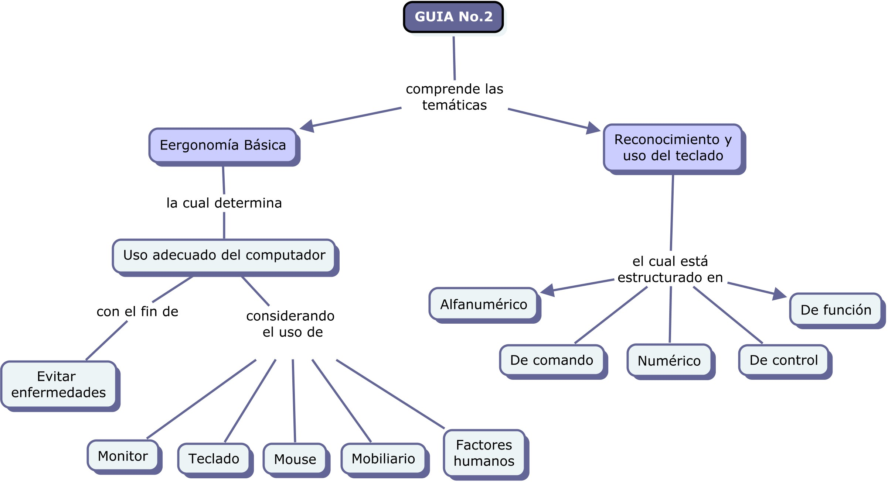

- ERGONOMIA BÀSICA FRENTE AL COMPUTADOR

Desde un principio las personas debieron adaptarse a las computadoras y a las posiciones para su uso. Actualmente, esa tendencia sé está perdiendo ya que las computadoras y sus periféricos están siendo pensados y fabricados con un diseño ergonométrico. En esta nueva tendencia se trabaja más sobre las posiciones del usuario frente a la computadora como así también en la comodidad de los periféricos en pos de cuidar la salud del operador.

La comodidad y la eficiencia de trabajo es la meta de la ergonometría, como lo vemos en su definición:
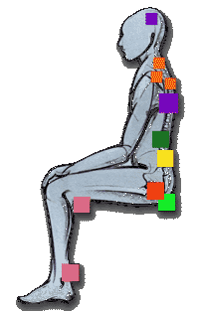

“La ciencia del diseño de ambientes de trabajo en los que los individuos y cosas interactúan de manera eficiente y segura.”

A continuación veremos algunos consejos y normas básicas de ergonomía que nos ayudarán a cuidar lo más importante que poseemos que es nuestro propio cuerpo.

1. Monitores
Existe cierta discrepancia entre los expertos sobre si los trastornos oculares derivados de trabajar con ordenadores son sólo transitorios o se pueden convertir en patológicos.
Lo que sí está demostrado, es que el trabajo prolongado con el ordenador, puede provocar lesiones.
Características para su uso:
Es recomendable que el monitor que usemos nos garantice los siguientes aspectos digamos de tipo técnico.
- Colores claros y mates (EVITAN REFLEJOS). Por ejemplo, no sería muy recomendable un monitor de color rojo o verde.
- Caracteres bien definidos, nivel de contraste adecuado con respecto al fondo, tamaño suficiente y con espacio adecuado entre renglones. (FACILITA LEGIBILIDAD). Por ejemplo, no es recomendable leer letra color azul sobre un fondo negro.
- Imagen de la pantalla ha de ser estable, sin destellos, reflejos ni centelleos. (EVITA FATIGA VISUAL). Por ejemplo un monitor que constantemente está vibrando.
- Orientarle a voluntad. (OPTIMIZA ÁNGULO DE VISIÓN). Por ejemplo, las personas altas deben levantar un poco el monitor y las de menos estatura bajarlo, con el fin de que este quede al nivel de sus ojos.
- Regular el brillo y contraste. (ADAPTARLOS A CONDICIONES DEL ENTORNO)
Consejos para su uso:
- Trabajar con monitores que lleven tratamiento antirreflejo o filtro especial. (EVITA EL REFLEJO QUE LE LLEGA AL CRISTAL DEL MONITOR MUY MOLESTO PARA LOS OJOS PORQUE REDUCEN LEGIBILIDAD)
- Pantalla siempre limpia de polvos y huellas. (LOS CAMPOS ELECTROSTÁTICOS QUE PRODUCEN LOS TUBOS DE RAYOS CATÓDICOS ATRAEN POLVO, AFECTANDO VIAS RESPIRATORIAS Y OJOS)
- Sitúe la pantalla a una distancia entre 50 y 60cm nunca menos de 40.
- Debe estar situada a una altura similar a la de los ojos o levemente más baja. (ZONA DE ÓPTIMA VISIÓN COMPRENDIDA ENTRE 5 Y 35º)
Su ubicación debe ser perpendicular a las ventanas. (FRENTE: provoca DESLUMBRAMIENTO, ESPALDAS: provoca REFLEJOS DE LA LUZ NATURAL).
Pausas y Ejercicios:
- Descansar 5 minutos cada hora de trabajo. (RECREÉ LA VISTA MIRANDO ESCENAS LEJANAS)
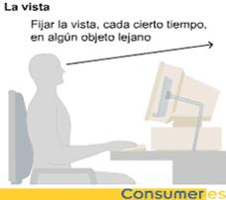
Ejercicios Oculares:
- Cierre los ojos con ayuda de las palmas de las manos sin presionar.
- Siéntese correctamente mirando al frente, sin mover la cabeza, desvíe la mirada hacia la izquierda y luego hacia la derecha.

2. Teclados
Para la utilización de teclados se disponen de ciertas normas en cuanto a la posición, el lugar en que se coloca, entre otras más. A continuación les daremos algunos tipos de solución para estos problemas.
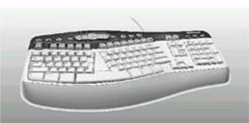

Consejos para su uso:
- Estable durante su uso. (EVITAR DESLIZAMIENTOS SOBRE LA SUPERFICIE QUE REPOSA)
- Teclas cóncavas, suaves en su manipulación y que no produzcan ruidos al accionarlas.
- Espacio necesario delante para poder apoyar cómodamente las manos. (REDUCE FATIGA EN BRAZOS Y TENSIÓN EN LA ESPALDA)
- Justo debajo del monitor. (EVITAR EN SUPERFICIES LATERALES, ESTO OBLIGA A GIRAR LA CABEZA)
- Es recomendable utilizar un apoyo para las muñecas cuando se utilice el teclado
Pausas y Ejercicios:
- Dolores de muñecas y dedos, lavarse las manos con agua fría. (MEJORA LA CIRCULACIÓN Y PREVIENE INFLAMACIONES)
- Para mucha más información sobre este tema visita www.aprendemas.com
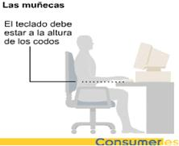

3- Mouse o Ratón:
La ubicación del ratón debe acomodarse a las funciones del cuerpo humano. Para un esfuerzo mínimo , el ratón debe ser colocado ya sea a la derecha o izquierda del empleado dependiendo de si el es derecho o zurdo. Idealmente, el ratón debería ser colocado dentro de la escala “Primario” de movimiento (el radio del antebrazo) a la misma altura donde se encuentra ubicado la línea base del teclado. El soporte del antebrazo se puede lograr con una almohadilla de apoyo ubicada a lo largo del lado o cerca del teclado en la superficie de trabajo.
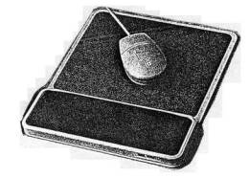
Mouse con un mousepad ergonómico
Para el mouse o ratón en la Ergonomía de éste son muy pocas las normas, pero no quiere decir que no tenga sus normas sino que dependiendo de la forma de utilizar el mouse el usuario se adapta de manera radical las posiciones en que le es cómodo trabajar con el mouse y así desempeñarse al máximo en la estación de trabajo. Aquí mostramos algunos mouses en que el usuario le será más fácil de utilizar cuando lo maneje y más factible a la hora de trabajar.
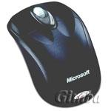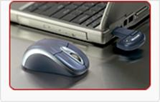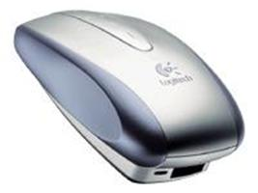

4. Mobiliario y factores humanos
De nada sirve contar con un equipo ergonómicamente preparado si luego trabajamos sobre una mesa en la que no nos caben las piernas o nos sentamos en sillas sin respaldos. Las malas posturas representan el 75% de las lesiones: dolor de espalda, molestias en la cervical, dolores lumbares, entre otros. No solo contamos con el mobiliario sino también con algunos factores humanos que afectan la gran mayoría el desempeño del usuario en su estación de trabajo, y por ello hay que mencionarlas.

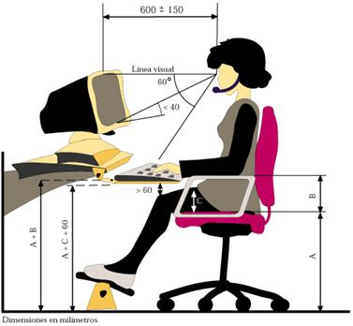
Postura Correcta frente al ordenador.
Sillas:
Características para su uso:
- Estable. (EVITAR DESPLAZAMIENTOS INVOLUNTARIO)
- Graduable en cuanto a altura, en su defecto, los pies deben estar apoyados en el piso, en caso contrario: reposapiés.
- Respaldo es obligatorio.
Pausas y Ejercicios:
- Pausas cortas y frecuentes ofrecen mejores resultados que pocas y prolongadas. (SUGERENCIA: NO ESTAR MÁS DE 1h SIN MOVERSE)
- Mientras trabaja, con los pies juntos, levante primero los talones y luego las puntas.
- Mover en círculos los hombros delante y atrás.
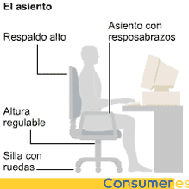
Forma Correcta al sentarse.
Nivel de Iluminación:
El principio fundamental dice que cuanto menor sea la iluminación mejor.
Los rayos lumínicos que entran por la ventana constituyen un vinculo con el mundo exterior psicológicamente gratificante, pero significa un esfuerzo ocular y quizás un dolor de cabeza para cualquier usuario de computador.
Las computadoras necesitan o demandan niveles de iluminación más bajos que las de oficinas convencionales. La iluminación y el resplandor, si bien están relacionadas, son cuestiones separadas y serán tratadas separadamente.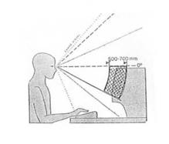

5. ¿Y qué hay de los portátiles?
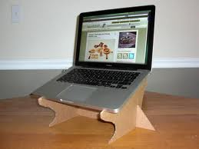
En la actualidad es cada vez más frecuente el uso de computadoras portátiles o laptop, este tipo de dispositivos no son ajenos al tema de la ergonomía y su aplicación cobra cada vez más importancia, veamos a continuación algunas indicaciones claves para un trabajo adecuado con este tipo de computadoras.
Se recomienda seguir estos 5 puntos para el uso de Computadoras Portátiles (Laptop o Notebook):
1.- Laptop Ergonómicos: En Ergonomía, el diseño de estos computadores, viola un requisito ergonómico básico para el uso de un Computador, ?Teclado y Pantalla se separan?. En los inicios de los computadores personales los dispositivos de escritorio integraron la pantalla y el teclado en una sola unidad, lo que dio lugar a muchas molestias Musculoesqueléticas. A fines de los años 70, todas las pautas ergonómicas guiaban a separar la pantalla del teclado. La razón es simple - con un diseño fijo, si el teclado está en una posición óptima para el usuario, la pantalla no lo está y si la pantalla es óptima, el teclado no lo es. Por lo tanto, las computadoras portátiles se excluyen de este requisito de diseño ergonómico, porque ninguno de los diseños satisface esta necesidad básica. Es por ello, que necesita aprender a utilizar su computadora portátil, para evitar dolencias futuras.
2.- Tipo de usuario de Laptop: ¿Cómo utilizar su computadora portátil? ¿Es un usuario ocasional que trabaja en su computadora portátil por períodos de tiempo cortos o es un usuario a tiempo completo usándola como computadora principal? Los usuarios ocasionales tendrán menos riesgo de problemas Ergonómicos, que los usuarios a tiempo completo.
3.- Postura del laptop: Se busca una compensación entre la postura inadecuada del cuello/cabeza en flexión y la de manos/muñecas en extensión.
- Usuarios ocasionales: La posición de la cabeza/cuello es determinada por la acción de músculos largos, por lo que es mejor sacrificar la postura del cuello, que la postura de las muñecas. Para el usuario ocasional se recomienda encontrar una silla que sea cómoda (tema tratado en artículo anterior) y en la cual pueda sentarse con el Laptop enfrente y las muñecas en una postura neutral, con mínima desviación del cuello.
- Usuarios a tiempo completo: Colocar Laptop en el escritorio, delante suyo de modo que pueda ver la pantalla sin la flexión del cuello. Esto puede requerir que eleve la computadora portátil de la superficie del escritorio usando una superficie estable como ayuda, tal como un pedestal. Utilizar un teclado y un mouse separados, conectándolos directamente con el computador por su parte posterior. Utilizar el teclado y el mouse en una bandeja de teclado ubicada entre sus muslos y la superficie de trabajo, asegurando una postura neutra de sus muñecas.
4.- Dimensiones del Laptop: Cuanto más pequeña es la computadora portátil, más pequeño es el teclado, lo que puede traer problemas al mecanografiar. Utilizar teclados con más del 75% del teclado normal. Muchas computadoras portátiles ofrecen pantallas grandes (15"), sin embargo, son más difíciles de utilizar en localizaciones móviles (aviones, trenes, etc). Por otro lado, hay computadores con pantallas muy pequeñas (12.1"), que será muy útil en viajes. Buscar un equilibrio entre el tamaño de la pantalla y la resolución.
5.- Peso del Laptop: si es un profesional móvil que transportará con frecuencia su computadora portátil piense en el peso. (Computadora con sus accesorios como fuente de alimentación, batería de repuesto, accionamiento de disco externo, CDRW, etc.), buscando la necesidad de transportarla en bolsos especiales.
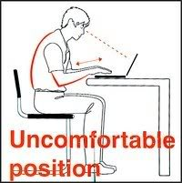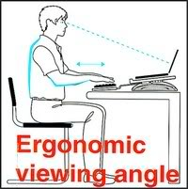
Tomado de: http://guia.mercadolibre.com.co/ergonomia-uso-portatiles-10289-VGP

- RECONOCIMIENTO Y USO DEL TECLADO

El teclado de una computadora es el dispositivo de entrada más usado, de acuerdo a la marca y el modelo de la computadora se presentan algunas variaciones, en esta parte se explicará, a grandes rasgos, el teclado de una computadora personal (PC). El teclado de una PC de acuerdo a las funciones de las diversas teclas se divide para su estudio en cuatro partes, que son: teclado de funciones, teclado alfanumérico, teclado de edición y teclado numérico como lo muestra la figura siguiente:
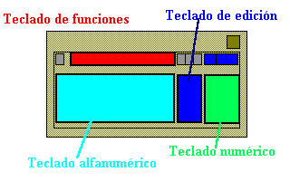
Teclado alfanumérico
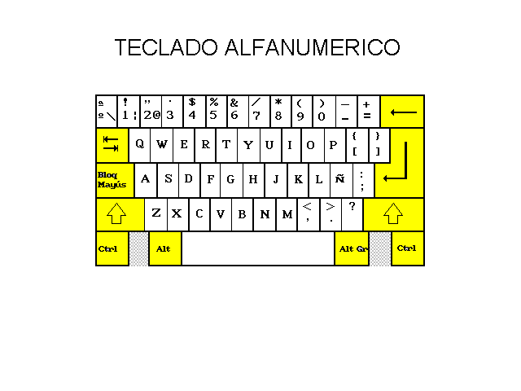
El teclado alfanumérico consta de aproximadamente 57 teclas que indican letras, números, símbolos y teclas especiales.
Ocupa la parte central y está formado por dos tipos de teclas: las de escritura y las de comando.
Las teclas de escritura son las propias de la máquina de escribir: 28 letras, 10 números, signos de puntuación, signos de acentuación, interrogantes, entre otras. Todas estas teclas suelen ser blancas.
Las correspondientes a los números y a los signos tienen dos funciones y en algunos casos incluso pueden tener tres. Sirven para escribir símbolos (letras, números y signos) y en algunos casos la combinación con el programa, pulsando éstas y una tecla de comando se activan funciones especiales.
En las teclas dobles, el símbolo que hay escrito debajo es el que se obtiene al pulsar la tecla mientras que, el de encima se activa pulsando la tecla de mayúsculas  (Shift).
En las que tienen una tercera función, el símbolo aparece al pulsar la tecla ALT GR y dicha tecla.

Teclas de comando
Las teclas de comando suelen ser de color gris y tienen como función la de activar determinadas órdenes o instrucciones propias del programa que se este utilizando, generalmente en unión a otras teclas. También, se incluyen las teclas a utilizar cuando queramos escribir la segunda o tercera función que aparece en las teclas de escritura doble o simple.
Estas teclas de comando son:
Mayúsculas  (Shift): Al pulsar esta tecla junto con una tecla se obtiene la misma pero en mayúsculas. Si se pulsa junto con una de doble función o triple se obtiene la correspondiente de la parte superior.
Bloqueo de mayúsculas (Caps Lock). La tecla Bloq Mayús sirve para escribir en mayúsculas permanentemente, sin afectar a las teclas de doble o triple función. A diferencia de la anterior, ésta se activa una sola vez y tiene efecto hasta que se desactiva.
En la parte superior derecha del teclado existe un indicador luminoso que, al estar encendido, señala que se encuentra activado el Bloqueo Mayúsculas.
Retroceso ← (Back Space): Esta tecla está situada en el ángulo superior derecho del bloque alfanumérico. Su función es la de borrar de derecha a izquierda, caracter por caracter. Si se mantiene presionada esta tecla de forma constante se irá borrando la frase escrita, hasta que deje de presionarla.
Tabulación  (Tab): Su nombre es Tab. Esta tecla desplaza la posición del cursor hacia la derecha un número de espacios determinados previamente en el programa.
Escape (Esc): Es de las teclas más usadas. Su función y uso depende del programa que se utiliza pero, normalmente permite volver hacia atrás antes de ejecutar una orden. Se emplea para anular la acción del último mandato o función que se este ejecutando.
Retorno  (Enter) Esta tecla también se denomina Return o Intro. Tiene dos funciones primordiales: primero, indica a la computadora que acepte una orden concreta que se ha teclado y, en segundo lugar, en un procesador de textos actúa como un retorno de carro manual, es decir, baja a la siguiente línea para poder seguir escribiendo.
Control (Ctrl): Su nombre es Ctrl o Control. Esta tecla no produce por si misma ningún efecto. Es en combinación de otras cuando se obtiene un resultado de significado distinto al de la tecla pulsada. Para activar una combinación de Ctrl, hay que pulsar esta tecla a la vez que se pulsa otra. Luego, se sueltan las dos teclas y se obtiene el resultado. En la mayoría de los casos, al pulsar esta tecla seguida de una letra, en pantalla se visualiza con un acento circunflejo (^) delante de la letra (por ejemplo ^A, ^B, ^C,..). En otros casos, permite anular un proceso (por ejemplo Ctrl+Pausa lo que hace es interrumpir cualquier orden o mandato).
Alternativa Gráfica: Su nombre es ALT GR. esta tecla está situada inmediatamente a la derecha de la barra espaciadora. Sirve para activar la tercera función de todas aquellas teclas que tiene tres caracteres. Por ejemplo, la tecla situada encima del tabulador y la tecla Q, puede generar tres caracteres: 1, ! y |.
En esta tecla el primer carácter se genera sencillamente pulsando la tecla, el segundo caracter se obtiene pulsando las mayúsculas y dicha tecla y por último, la tercera función se obtiene presionando conjuntamente Alt Gr y dicha tecla.
Alt: La tecla Alt es similar a la de Ctrl, pues sólo tiene efecto si se utiliza con otras teclas. Se encuentra ubicada a la izquierda de la barra espaciadora. Utilizando esta tecla se pueden generar cualquiera de los 256 caracteres del código ASCII.
El código ASCII es e el estándar común para que todas las computadoras interpreten la información de la misma manera. Está formado por un conjunto de 256 caracteres que define la interpretación de los diferentes caracteres del alfabeto y símbolos utilizados, fijados por la Asociación Americana de Estándares para intercambio de información entre computadoras (American Standars for Computer Information Interchange). Hay que tomar en cuenta que los primeros 32 códigos ASCII son códigos de control que no aparecen en la pantalla. Cada caracter tiene asignado un número, por ejemplo: el caracter j tiene el código ASCII 106, la M tiene el código 77, entre otros.
Para generar cualquiera de estos caracteres primero debe pulsar la tecla Alt y dejándola pulsada presionar el número correspondiente a dicho código, por último, soltar la tecla Alt y aparecerá en pantalla el código ASCII deseado.
Imprimir Pantalla (PrnScr): Su nombre es Impr pant. Esta tecla permite imprimir todo aquello que se encuentra en la pantalla, es decir, imprime el contenido de las 25 filas y 80 columnas que forman la pantalla. Hace, lo que se llama, un volcado de pantalla en la impersora.
Barra espaciadora: Su nombre es Esp. Esta tecla es la más grande del teclado y su misión es la misma que en cualquier máquina de escribir, es decir, genera espacios en blanco (ya sea para separar caracteres o incluso para borrarlos).
Teclado numérico
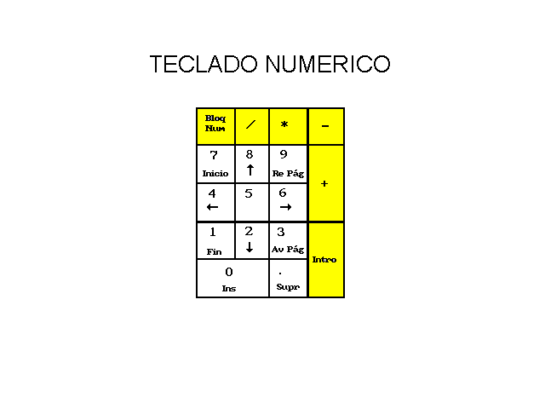
El teclado numérico consta de 17 teclas que representan los números digitales y los signos de las operaciones aritméticas básicas, a la vez esas mismas teclas realizan funciones similares a las existentes en el teclado de edición.
En la zona derecha del teclado aparece un pequeño teclado aparece un pequeño teclado numérico independiente al resto, el cual se ha diseñado para facilitar la introducción de números.
Este teclado está compuesto por números, los símbolos de las operaciones matemáticas básicas y las teclas de edición, además de las teclas direccionales y la tecla Intro.
En la parte superior izquierda de este grupo de teclas se encuentra el Bloq Num. Para poder introducir los datos numéricos esta tecla debe estar activa. Para activarla hay que pulsar la tecla de Bloq Num y el indicador luminoso (Num lock), se encenderá. En caso de no activar esta tecla, las teclas que corresponden a este teclado acturían con las segundas funciones de que disponen: inicio, fin, entre otras.
La tecla situada en el ángulo inferior derecho del teclado numérico recibe el nombre de Return, Enter o Intro, siendo su misión la de indicar a la computadora que procese la instrucción o mandato que se acaba de teclear.
Las teclas de /,*,-,+ son las empleadas en las operaciones matemáticas división, multiplicación, resta y suma(también las podemos encontrar en el teclado alfanumérico).
En caso de que el bloque numérico esté desactivado existen las siguientes funciones que también explican el teclado de edición.
Teclado de edición
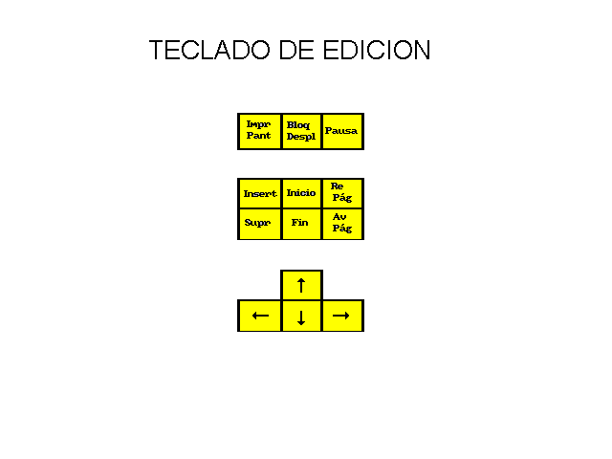
El teclado de edición consta de 13 teclas y cada una con determinada función para el movimiento del cursor, agregar o eliminar caracteres, pausa y activación de impresora, entre otras.
Estas teclas se encuentran ubicadas entre el teclado alfanumérico y el numérico y estas son:
Flechas de direcciones: Estas teclas mueven el cursor según la dirección que muestran:
Arriba , abajo  , izquierda  y derecha .
Insertar y borrar: Estas teclas se denominan Ins y Supr o Del, respectivamente.
La primera de ellas se activa pulsándola, permitiendo añadir uno o más caracteres dentro de una palabra o Línea y desplaza el resto de los caracteres automáticamente hacia la derecha un espacio.
Esta misma tecla puede trabajar también, en modo de sustitución, es decir, nos permite escribir encima de otros caracteres. La tecla de Supr sirve para borrar un caracter y si se mantiene pulsada, borra todos aquellos caracteres que se encuentran a la derecha del cursor. Además, en combinación con otras teclas pude dar como resultado otra función distinta, por ejemplo:
Ctrl+Alt+Supr permite desactivar o reinicializar la computadora desde el teclado.
Teclas direccionales se utilizan para dar movimiento al cursor en la dirección que indica cada una de ellas. El movimiento podría ser caracter a caracter o de forma rápida, manteniendo presionada la tecla que apunta en la dirección que se desee.
Teclas de desplazamientos:
Inicio (Home). También llamada orígen. Permite desplazarse (según el programa que se utilice) al comienzo de la línea donde se encuentra posicionado el cursor.
Fin (End). Esta tecla permite desplazarse al final (según el programa que se utilce) de la línea desde la posición donde se encuentra el cursor.
Página Arriba o Re Pág (Page Up). También llamada Re Pág. Al pulsar esta tecla se retrocede una página (según el programa en que se trabaje) dentro del texto que se encuentre visualizando.
Página Abajo o Av Pág (Page Down). Se denomina, además, Av Pág. Al pulsar esta tecla se avanza una página (según el programa) desntro del documento que se encuentre editando.
Estas teclas en combinación con Ctrl, generan movimientos largos dentro de un documento, es decir, permiten desplazamientos al principio o al final del documento, por ejemplo: Ctrl+Inicio se dirige al principio de un documento; Ctrl+Fin se dirige al final de un documento.

Teclado de Funciones:
El teclado de funciones consta de doce teclas de funciones indicadas de F1 hasta F12 y están situadas en la parte superior del teclado.
Las teclas de funciones sirven para ejecutar de forma rápida determinadas órdenes dentro de un programa. De esta forma en vez de acceder al menú para realizar cualquier opción se pueden utilizar las teclas de función (si el programa lo permite) para poder trabajar más rápidamente en esa aplicación.
En el caso de que un programa deba utilizar más de las 12 funciones definidas, normalmente, permite usar combinaciones de teclas como Alt, Ctrl, Mayús, entre otras, junto con la tecla de función determinada.

Algunos trucos con el teclado:
El teclado no solo sirve para escribir, tiene una serie de funcionalidades que vamos aprendiendo con la experiencia, a continuación se presentan algunas bastante interesantes, el estudiante está invitado a probar y aprender:

Combinaciones de teclas de sistema de Windows
- F1: Ayuda
- CTRL+ESC: abrir el menú Inicio
- ALT+TAB: cambiar entre programas abiertos
- ALT+F4: salir del programa
- MAYÚS+SUPR: eliminar un elemento permanentemente
- Logotipo de Windows+L: bloquear el equipo (sin usar CTRL+ALT+SUPR)

Combinaciones de teclas de programa de Windows
- CTRL+C: copiar
- CTRL+X: cortar
- CTRL+V: pegar
- CTRL+Z: deshacer
- CTRL+B: negrita
- CTRL+U: subrayado
- CTRL+I: cursiva

Comandos generales sólo de teclado
- F1: inicia la Ayuda de Windows
- F10: activa las opciones de la barra de menús
- MAYÚS+F10: abre el menú contextual del elemento seleccionado (es igual que hacer clic con el botón secundario en un objeto
- CTRL+ESC: abre el menú Inicio (use las teclas de dirección para seleccionar un elemento)
- CTRL+ESC o ESC: selecciona el botón Inicio (presione la tecla TAB para seleccionar la barra de tareas, o bien presione MAYÚS+F10 para abrir un menú contextual)
- CTRL+MAYÚS+ESC: abre el Administrador de tareas de Windows
- ALT+FLECHA DERECHA: abre un cuadro de lista desplegable
- ALT+TAB: cambia a otro programa en ejecución (mantenga presionada la tecla ALT y, a continuación, pulse la tecla TAB para ver la ventana de conmutación de tareas)
- MAYÚS: mantenga presionada la tecla MAYÚS mientras inserta un CD-ROM para omitir la característica de ejecución automática
- ALT+ESPACIO: muestra el menú Sistema de la ventana principal (desde el menú Sistema se puede restaurar, mover, cambiar el tamaño, minimizar, maximizar o cerrar la ventana)
- ALT+- (ALT+guión): muestra el menú Sistema de la ventana secundaria de la interfaz de múltiples documentos (MDI) (desde el menú Sistema de la ventana secundaria de MDI se puede restaurar, mover, cambiar el tamaño, minimizar, maximizar o cerrar la ventana secundaria)
- CTRL+TAB: cambia a la siguiente ventana secundaria de un programa de interfaz de múltiples documentos (MDI)
- ALT+letra subrayada del menú: abre el menú
- ALT+F4: cierra la ventana activa
- CTRL+F4: cierra la ventana activa de la Interfaz de múltiples documentos (MDI)
- ALT+F6: conmuta entre varias ventanas del mismo programa (por ejemplo, cuando se muestra el cuadro de diálogo Buscar del Bloc de notas, ALT+F6 cambia entre el cuadro de diálogo Buscar y la ventana principal del Bloc de notas)

Métodos abreviados de objetos de shell y carpetas generales, y del Explorador de Windows
Para un objeto seleccionado:
- F2: cambiar el nombre del objeto
- F3: buscar todos los archivos
- CTRL+X: cortar
- CTRL+C: copiar
- CTRL+V: pegar
- MAYÚS+SUPR: eliminar la selección inmediatamente, sin mover el elemento a la Papelera de reciclaje
- ALT+ENTRAR: abrir las propiedades del objeto seleccionado

Para copiar un archivo
Mantenga presionada la tecla CTRL mientras arrastra el archivo a otra carpeta.

Para crear un acceso directo
Mantenga presionadas la teclas CTRL+MAYÚS mientras arrastra un archivo al escritorio o a una carpeta.

Control de carpetas generales y accesos directos
- F4: selecciona el cuadro Ir a una carpeta diferente y baja las entradas del cuadro (si la barra de herramientas está activa en el Explorador de Windows)
- F5: actualiza la ventana activa.
- F6: se mueve entre paneles en el Explorador de Windows
- CTRL+G: abre la herramienta Ir a la carpeta (sólo en el Explorador de Windows en Windows 95)
- CTRL+Z: deshacer el último comando
- CTRL+A: seleccionar todos los elementos en la ventana activa
- RETROCESO: cambiar a la carpeta principal
- MAYÚS+clic+botón Cerrar: En las carpetas, cierra la carpeta actual y todas las carpetas primarias

Control del árbol del Explorador de Windows
- Teclado numérico *: expande todo lo que se encuentre bajo la selección actual
- Teclado numérico +: expande la selección actual
- Teclado numérico -: contrae la selección actual.
- FLECHA DERECHA: expande la selección actual si no está expandida; en caso contrario, va al primer elemento secundario
- FLECHA IZQUIERDA: contrae la selección actual si está expandida; en caso contrario, va al elemento principal

Control de propiedades
- CTRL+TAB/CTRL+MAYÚS+TAB: desplazarse por las fichas de propiedades

Teclas de Microsoft Natural Keyboard
- Logotipo de Windows: Menú Inicio
- Logotipo de Windows+R: cuadro de diálogo Ejecutar
- Logotipo de Windows+M: minimizar todo
- MAYÚS+Logotipo de Windows+M: deshacer minimizar todo
- Logotipo de Windows+F1: Ayuda
- Logotipo de Windows+E: Explorador de Windows
- Logotipo de Windows+F: buscar archivos o carpetas
- Logotipo de Windows+D: minimiza todas las ventanas abiertas y muestra el escritorio
- CTRL+Logotipo de Windows+F: buscar equipo
- CTRL+Logotipo de Windows+TAB: mueve el foco de Inicio a la barra de herramientas Inicio rápido, a la bandeja del sistema (use la FLECHA DERECHA o FLECHA IZQUIERDA para mover el foco a los elementos de la barra de herramientas Inicio rápido y de la bandeja del sistema)
- Logotipo de Windows+TAB: recorrer los botones de la barra de tareas
- Logotipo de Windows+Inter: cuadro de diálogo Propiedades del sistema
- Tecla de aplicación: muestra el menú contextual del elemento seleccionado

Comandos de teclado para cuadros de diálogo
- TAB: Va al siguiente control del cuadro de diálogo
- MAYÚS+TAB: ir al control anterior del cuadro de diálogo
- BARRA ESPACIADORA: si el control actual es un botón, equivale a hacer clic en él. Si el control actual es una casilla de verificación, equivale a activar o desactivar la casilla de verificación. Si el control actual es una opción, se selecciona la opción.
- ENTRAR: equivale a hacer clic en el botón seleccionado (el botón que muestra el contorno)
- ESC: equivale a hacer clic en el botón Cancelar
- ALT+letra subrayada del elemento del cuadro de diálogo: ir al elemento correspondiente

ACTIVIDADES EVALUATIVAS
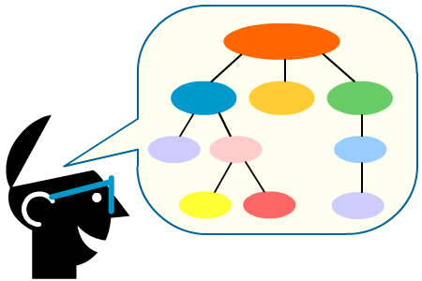

CONCEPTUALIZACION

- Escribe el nombre correspondiente a cada parte del teclado de acuerdo con lo estudiado en la guía:

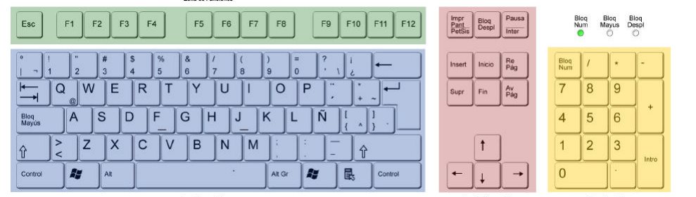

- Escriba al frente de cada símbolo el nombre que le corresponde:
! | @ | #
% | & | |
\ | / | *
+ | - | ^
~ | _ | <
> | = | <>
‘ | “ | {
[ | ] | $


DINAMIZAR COMPETENCIAS

- Realiza al menos 15 de las 20 lecciones de mecanografía de las contenidas en el programa MECANET. Para lo cual debes:
- Instalar el programa MECANET en tu computador. Lo puedes descargar desde el siguiente enlace: http://descargar.portalprogramas.com/MecaNet.html En caso de presentarse dificultades solicitarlo a la docente a través del correo.
- Ingresar a la opción Lecciones – Lección 1, 2, 3, 4…
- Terminar cada lección hasta el 100%, es decir hasta que pasen todas las líneas correspondientes.
- Una vez terminada cada lección, capturar la pantalla haciendo uso de la tecla IMPR PANT y luego pegar en Word utilizando el menú EDICION - PEGAR, tal como se muestra en la siguiente imagen:
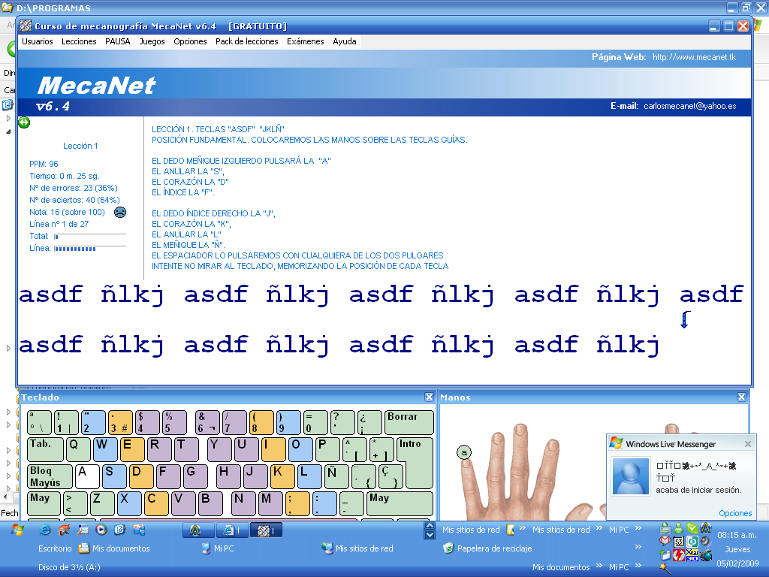

Debe decir línea 27 de 27
- Debes enviar entonces 15 pantallas como esta que indican la realización de cada lección hasta el 100%.

Recuerda que lo más importante es que realices los ejercicios con los dedos correctos. Por tanto te recomiendo imprimir y tener a la mano el siguiente teclado que te indica claramente cómo debes utilizarlos.

- Encuentra en la siguiente sopa de letras 15 nombres de teclas y escribe con tus propias palabras para qué sirve cada una de ellas. (Debes señalarla en la sopa de letras).

O | R | W | S | E | N | V | N | H | G | X | R | W | T | T | J | E | V | X | X
B | E | B | U | V | N | E | T | P | Y | E | M | Q | Q | A | P | U | T | S | G
U | T | F | Y | K | L | Q | R | L | M | N | I | V | N | X | N | A | P | Y | X
U | N | R | A | U | O | N | Y | U | A | M | O | S | E | N | Y | E | B | S | I
L | E | C | M | D | N | R | J | Z | I | V | M | K | R | H | C | W | Q | V | G
T | R | X |  |  | U | G | M | Z | K | A | C | P | D | V | A | Q | I | T | F
I | O | P | Q | T | Z | G | V | L | C | L | S | A | P | G | R | B | Z | D | P
A | C | A | O | D | U | W | X | L | M | E | T | S | G | X | R | F | D | Z | Z
Y | A | F | L | X | V | S | U | P | R | V | K | G | S | S | N | U | X | F | A
I | N | Z | B | M | F | J | F | N | W | C | E | R | R | R | C | Q | D | A | Y
Q | Q | F | V | B | N | O | Y | I | A | D | S | X | I | N | I | C | I | O | S
G | A | P | E | R | M | B | O | B | P | J | A | H | A | M | W | H | M | B | O
M | U | N | A | A | Q | O | L | B | E | C | P | F | A | W | V | A | G | I | E
Q | J | G | T | N | H | W | Z | R | K | C | W | O | Q | E | N | G | X | S | L
A | R | O | D | A | I | C | A | P | S | E | A | A | A | R | R | A | B | R | C
S | M | S | H | I | F | T | N | C | B | I | Q | G | O | E | E | K | W | E | P
X | H | N | G | G | Q | R | M | Z | M | T | A | U | B | M | A | U | N | B | Z
Y | N | E | X | Q | F | I | N | B | W | B | A | T | H | L | I | F | U | S | T
D | V | V | E | B | X | F | G | E | R | X | R | B | T | V | C | R | M | G | P
B | U | J | M | D | T | Z | G | A | U | G | S | D | Z | C | Y | F | V | L | N

- Da lectura el tema sobre combinaciones de teclas en Windows y escribe 5 de ellas que no conocías, pruébalas en tu computador y escribe cuáles fueron.



SOCIALIZACION

- Diseñe un manual en Word o Power Point en el que escribas 10 recomendaciones concretas que vas a cumplir de hoy en adelante relacionadas con la ergonomía básica frente al computador según lo aprendido durante el desarrollo de la guía. Puedes incluir imágenes para hacerlo más llamativo.
- Elabore una lista de posibles consecuencias de una postura inadecuada frente al computador y de no seguir las normas básicas de ergonomía trabajadas en esta guía. Además de consultar la respuesta en esta guía puedes consultar en internet para complementar tu respuesta.

OTRAS FUENTES DE APRENDIZAJE
- Web sobre el concepto de ergonomía y recomendaciones básicas: http://www.eduteka.org/ErgonomiaBasica.php
- Web sobre combinaciones de teclas más importantes: http://support.microsoft.com/kb/126449/es
- Web donde se encuentra el programa mecanet: http://personales.ya.com/mecanet/
- Video sobre el teclado: http://www.youtube.com/watch?v=YyL_11j6DFo

